Apresentação do Projeto (Etapa 1)

Unidade Curricular

RAR Travels

**Nº do grupo: C**

Elementos do grupo:

Nº: 2201129 Nome: Ricardo Romão

Nº: 2201130 Nome: André Santos

Nº: 2201145 Nome: Rafael Guerra

Torres Vedras, *Mês Novembro* de *Ano 2021*

Conta Github partilhada:

https://github.com/rromao236/Projeto2ano

Conta Jira partilhada:

https://andresantos2201130.atlassian.net/jira/software/projects/PRJT2N/boards/4/backlog

Índice

Introdução 3

1. Contextualização do projeto 4

1.1. Contexto da aplicação 4

1.2. Objetivos 4

2. Requisitos 4

2.1. Opções e Ideias 4

2.2. Justificação das Opções/Ideias 4

2.3. Mockups da aplicação 4

3. Planeamento 4

3.1. Tarefas a realizar 4

3.2. Calendarização e distribuição 5

4. Dificuldades e Soluções 5

4.1. Apresentação de dificuldades esperadas 5

4.2. Propostas de soluções 5

Conclusão 6

# Introdução

O nosso projeto consiste na criação de uma aplicação movel em conjunto com um website ligados por uma API para venda de pacotes de viagem.

A aplicação será simples e intuitiva para que o utilizador possa navegar com facilidade e realizar as ações desejadas.

# Contextualização do projeto

## Contexto da aplicação

A nossa aplicação irá a funcionar a partir de um sistema de login onde o utilizador terá de inserir os dados para poder ter acesso às funcionalidades da aplicação.

Na aplicação o utilizador poderá consultar e alterar o seu perfil, poderá ver os pacotes disponíveis, consultar os detalhes dos pacotes, realizar a compra dos pacotes, visualizar o seu histórico de compra, consultar os pontos que possui que poderão ser usados para obter descontos em viagens futuras.

## Objetivos

* Criação de uma base de dados;
* Criação de uma API;
* Conectar a API com a aplicação;
* Criação do layout da aplicação;
* Criação do login da aplicação;
* Criação do menu principal da aplicação;
* Criação da página do perfil de utilizador;
* Criação da página dos pacotes de viagem;
* Criação da página de detalhes dos pacotes;
* Criação da página de compra dos pacotes;
* Criação da página de informações da aplicação;

# Requisitos

## Opções e Ideias

## Justificação das Opções/Ideias

## Mockups da aplicação



Figura - Mockup do login

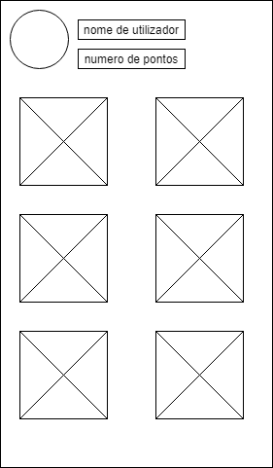

Figura - Mockup do menu

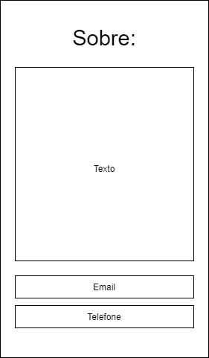

Figura - Mockup do sobre

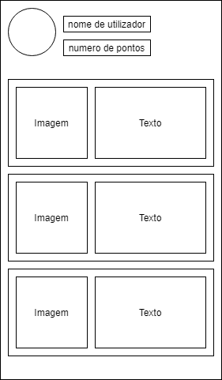

Figura – Mockup dos pacotes

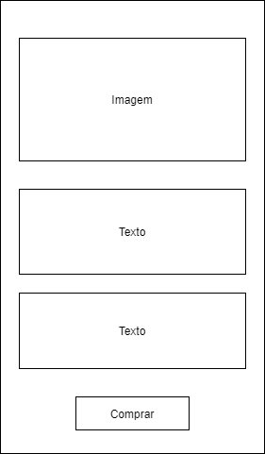

Figura - Mockup dos detalhes do pacote

# Planeamento

## Tarefas a realizar

* Criação de uma base de dados;
* Criação de uma API;
* Conectar a API com a aplicação;
* Criação do layout da aplicação;
* Criação do login da aplicação;
* Criação do menu principal da aplicação;
* Criação da página do perfil de utilizador;
* Criação da página dos pacotes de viagem;
* Criação da página de detalhes dos pacotes;
* Criação da página de compra dos pacotes;
* Criação da página de informações da aplicação;

## Calendarização e distribuição

Ricardo – RR

Rafael – RG

André - A

Sprint 1 (11/10 || 25/10)

* Estudo e planeamento do projeto. RR/RG/A

Sprint 2 (25/10 || 8/11)

* Realização dos mockups e dos wireframes. RR/RG/A
* Criação da base de dados. RR/RG/A
* Criação da API. RR/RG/A

Sprint 3 (8/11 || 22/11)

* Criação do layout da página de login. RR
* Criação do layout do menu principal da aplicação. RR
* Criação do layout da página do perfil de utilizador. RG
* Criação do layout da página dos pacotes de viagem. A
* Criação do layout da página de detalhes dos pacotes. A
* Criação do layout da página de compra dos pacotes. A
* Criação do layout da página de informações da aplicação. RG

Sprint 4 (22/11 || 6/12)

* Desenvolvimento do código da página de login. RR
* Desenvolvimento do código do menu principal da aplicação. RG
* Desenvolvimento do código da página do perfil de utilizador. A
* Desenvolvimento do código da página de informações da aplicação. RG

Sprint 5 (6/12 || 20/12)

* Desenvolvimento do código da página dos pacotes de viagem. RR
* Desenvolvimento do código da página de detalhes dos pacotes. RG
* Desenvolvimento do código da página de compra dos pacotes. A

Sprint 6 (20/12 || 3/01)

* Melhoramento e revisão de código. RR/RG/A

# Dificuldades e Soluções

## Apresentação de dificuldades esperadas

* Trabalhar com a API

## Propostas de soluções

# Conclusão

Até ao fim da data limite esperamos conseguir realizar o projeto na sua totalidade realizando assim todos os objetivos planeados por nós desde o início.

Com este projeto iremos desenvolver as nossas capacidades de programação de forma individual e em equipa, para a sua conclusão irá ser necessário um bom trabalho e gestão de equipa e muitas horas de pesquisa.

A execução do projeto irá envolver várias competências técnicas da nossa área e pensamos que será benéfico para nós a nível profissional uma vez que no futuro iremos enfrentar outros projetos tão ou mais importantes que este.

Fontes